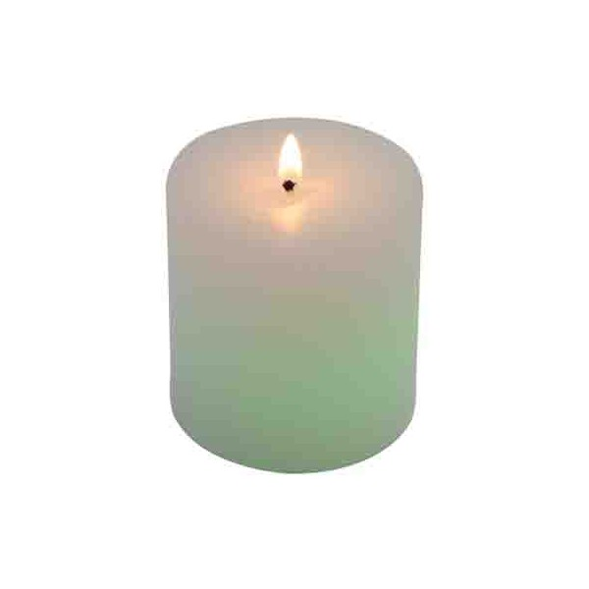

***NOM* :. . . . . . . . . . . . .**

***Prénom* :. . . . . . . . . . . .**

**CLASSE: 1erS ......**

**Spécialité**

Tous les comptes rendus de Travaux Pratiques sont à rendre avec l’énoncé.

**TP.**

**Aspect énergétique de la combustion.**

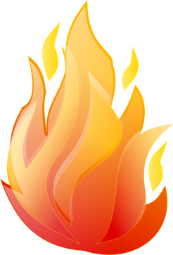

***NOTE* : *OBSERVATIONS* :**

**/20**

**Objectifs du TP:**

*◊* Mettre en œuvre un protocole pour estimer la valeur de l’énergie libérée lors d’une combustion.

**I) Documents mis à la disposition du candidat**

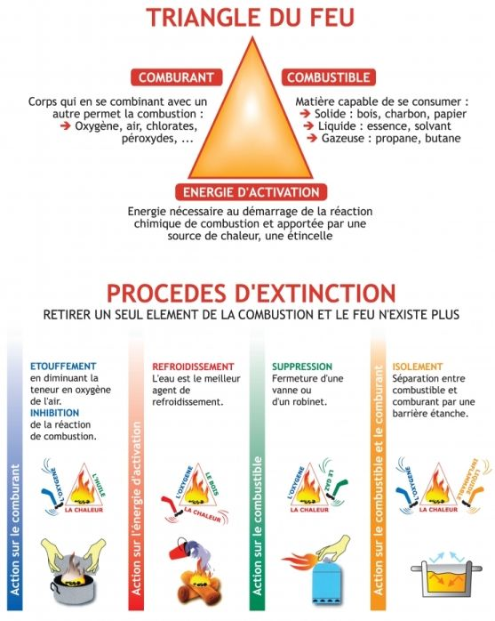 **Doc n°1: Le triangle du feu**



**Doc n°2: Les échanges d'énergie.**

|  |  |
| --- | --- |
| ***Combustible*** | ***Énergie de combustion***  (en kJ/mol) |
| Méthane | 800 |
| Méthanol | 636 |
| Éthane | 1438 |
| Éthanol | 1326 |
| Butane | 2691 |
| Butan-1-ol | 2447 |
| Octane | 5,2.103 |
| Acide stéarique (bougie) | 10,8.103 |

L’**énergie de combustion (E)** est l’énergie chimique qu’un combustible est capable de transférer vers le milieu extérieur sous forme d’énergie thermique (voir le tableau ci-contre).

**Principe de conservation de l'énergie:**

**Si un système échange de l'énergie avec le milieu extérieur, la variation de l'énergie totale du système est égale à l'énergie transférée entre le milieu extérieur et le système.**

**La capacité calorifique de l'eau:**

Lorsqu'on chauffe de l'eau, l'énergie E (en J) reçue pour l'eau se calcule ainsi: E = meau × Cp (eau) × ΔT

Avec meau: masse de l'eau chauffée (en gramme)

ΔT l'augmentation de la température de l'eau (en Kelvin dans le SI, mais la différence

ΔT = θfinal -θinitiale nous permet d'utiliser le °C)

Cp (eau) est la capacité thermique massique de l'eau et elle vaut 4,18 J.g-1.K-1

**Doc n°3: L'acide stéarique**

|  |  |
| --- | --- |
| **Propriétés chimiques** | |
| [Formule brute](https://fr.wikipedia.org/wiki/Formule_brute) | [C](https://fr.wikipedia.org/wiki/Carbone)18[H](https://fr.wikipedia.org/wiki/Hydrog%C3%A8ne)36[O](https://fr.wikipedia.org/wiki/Oxyg%C3%A8ne)2 |
| [Masse molaire](https://fr.wikipedia.org/wiki/Masse_molaire) | 284 [g](https://fr.wikipedia.org/wiki/Gramme)/[mol](https://fr.wikipedia.org/wiki/Mole_%28unit%C3%A9%29) |
| Propriétés physiques | |
| [T° fusion](https://fr.wikipedia.org/wiki/Point_de_fusion) | 68,8 °C |
| [T° ébullition](https://fr.wikipedia.org/wiki/Point_d%27%C3%A9bullition) | 383 °C |
| [Solubilité](https://fr.wikipedia.org/wiki/Solubilit%C3%A9) | 0,597 mg·l-1  (eau, 25 °C) |
| [Masse volumique](https://fr.wikipedia.org/wiki/Masse_volumique) | 0,9408 g·cm-3 |
| [T° d'auto-inflammation](https://fr.wikipedia.org/wiki/Point_d%27auto-inflammation) | 395 °C |

L'acide stéarique (du [grec ancien](https://fr.wikipedia.org/wiki/Grec_ancien) στέαρ , qui signifie [suif](https://fr.wikipedia.org/wiki/Suif)) est un [acide gras](https://fr.wikipedia.org/wiki/Acide_gras) à chaîne longue, avec aucune [liaison covalente](https://fr.wikipedia.org/wiki/Liaison_covalente) [double](https://fr.wikipedia.org/wiki/Liaison_double) : c'est un [acide gras saturé](https://fr.wikipedia.org/wiki/Acide_gras_satur%C3%A9). À température ambiante, il forme un solide blanc. L'acide stéarique est abondant dans toutes les graisses animales (surtout chez les [ruminants](https://fr.wikipedia.org/wiki/Ruminant)) ou végétales. Il est d'ailleurs un des plus répandus acides gras saturés. Il sert industriellement à faire des [huiles](https://fr.wikipedia.org/wiki/Huile), des [bougies](https://fr.wikipedia.org/wiki/Bougie) et des [savons](https://fr.wikipedia.org/wiki/Savon).

[Structure de l'acide stéarique](https://commons.wikimedia.org/wiki/File:Stearicacid.png)

[Structure de l'acide stéarique](https://commons.wikimedia.org/wiki/File:Stearic-acid-3D-balls.png)

*D'après Wikipédia*

**Doc n°4: Liste du matériel mis à disposition**

|  |  |
| --- | --- |
| Paillasse : | Bureau : |
| - bougie chauffe-plat  - canette en aluminium  - éprouvette graduée 200 mL  - thermomètre  - support + 2 pinces  - allumettes  - pissette d’eau distillée  - Bécher 250 mL  - Bécher 100 mL  - Tube à essais + bouchon + pince en bois. | - Balance  - Eau de chaux  - Réserve eau distillée |

**Problématique**

***Etudier la combustion d'une molécule organique (l'acide stéarique) et retrouver expérimentalement la valeur de l'énergie de combustion de l'acide stéarique en s'aidant du principe de conservation de l'énergie .***

**II) Travail à réaliser**

**Question a :** Comparer l’énergie de combustion des alcanes et des alcools. En déduire les meilleurs combustibles. Justifier.

**Question b :** Calculer l’énergie libérée *E*lib par la combustion de 10 g de bougie.

**Protocole expérimental**

**On souhaite vérifier la valeur de l’énergie de combustion de l’acide stéarique d’une bougie.**

**Question c :** Proposer un protocole expérimental soigneusement détaillé pour répondre à *la* problématique*.*

→ Faire vérifier la démarche par le professeur.

**Question d :** Calculer l’énergie de combustion expérimentale de l’acide stéarique Ecomb exp (acide stéarique) (en kJ/mol) et porter un regard critique sur la valeur expérimentale obtenue.

On définit l'écart relatif:



Allumer une bougie et la recouvrir d’un grand bécher sec. Observer la combustion et les parois du bécher.

* Rallumer la bougie, puis, à l’aide d’une pince en bois, retourner un tube à essais au-dessus de la flamme pendant 10 s.
* Verser un peu d’eau de chaux dans le tube. Boucher et agiter vigoureusement.

**Question e :** D’après ces expériences, trouver le comburant (gaz nécessaire à la combustion) et deux produits de cette combustion, puis traduire cette réaction sous la forme d’une équation bilan équilibrée.

**Exercice: Comparaison de la combustion de 2 carburants**

L’**essence** (modélisée par l’octane C8H18) et l’**éthanol** (C2H6O) sont des carburants utilisés dans les moteurs à explosion. Une voiture à essence consommant 6 L au 100 (soit un volume V = 6,0 L d’essence pour un parcours de 100 km) et rejette une masse m = 130 g de dioxyde de carbone par kilomètre.

Vérifions s’il en est de même avec une voiture de motorisation équivalente fonctionnant à l’éthanol (ou bioéthanol).

**Question f :** Écrire les équations bilan traduisant la combustion complète de ces deux carburants.

**Question g :** Dans certains cas, pourquoi peut-il se former du monoxyde de carbone (gaz toxique) et des fumées noires de carbone ? (Cours de 4ème!!!!)

**Question h :** **Calculer** la masse m’ de dioxyde de carbone produit par kilomètre par une voiture roulant au bioéthanol sachant qu’elle consomme 8,7 L au 100. Conclure.

Données : masse volumique de l’éthanol ρ = 0,79 kg/L

masses molaires : M(H) = 1,00 g/mol M(C) = 12,0 g/mol M(O)= 16,0 g/mol

CORRECTION

TP Aspect énergétique de la combustion

**Question a :** En comparant les énergies de combustion de molécules dont **la chaîne carbonée est de même longueur**, on remarque que l’énergie de combustion des **alcanes est plus forte** que celle des alcools. Les **meilleurs combustibles** sont donc les **alcanes**.

**Question b :** 1 mole d'acide stéarique, c'est à dire 284 g d'acide stéarique dégage une énergie de 10,8.103 kJ. Donc **10 g d'acide stéarique** dégage une énergie de 10,8.103 x 10 / 284 = **3,8.102 kJ**

Protocole expérimental

**Question c :**

En utilisant le principe de conservation de l'énergie, et dans le cas idéal où il n'y aurait pas de perte thermique, on peut utiliser l'énergie de combustion de la bougie pour chauffer un volume d'eau. On mesure la masse de la bougie avant et après la combustion pour en déduire la quantité de matière d'acide stéarique brûlée. On mesure la différence de température de l'eau et par un calcul grâce au doc 2, on en déduit l'énergie qui s'est dégagée de la combustion. Le rapport des deux valeurs donne alors l'énergie de combustion en J.mol-1

On mesure la masse initiale de la bougie : **mini= 14,50 g**.

- On mesure la température initiale de l’eau : **θini= 23,0°C**.

- On chauffe **150,0 g** d’eau distillée dans une canette en aluminium à l’aide d’une bougie chauffe-plat.

- Le thermomètre est disposé dans l’eau mais pas au fond de la canette afin de ne pas fausser la mesure de la température.

- Après 15 minutes, on mesure la masse de la bougie **mfinale= 13,60 g**.

- On en déduit qu’une masse d’acide stéarique **mstéarique = 0,90 g** a été consommée au cours de la combustion.

- La température vaut alors **θfin= 47,0°C**.

- On peut ainsi connaître la quantité de matière d'acide stéarique qui a été brûlé et grâce à l'élévation de température de l'eau, connaître l'énergie qui a été dégagée.

**Question d :** Je cherche Ecomb exp (acide stéarique) (en kJ.mol-1)

On cherche d'abord E gagnée par l'eau, et comme l’énergie reçue par l'eau est égale, aux pertes d'énergie près, à l'énergie de combustion de l’acide stéarique pour la masse de bougie brûlée, on trouve Ecomb l'énergie de combustionpour une certaine masse de bougie. Il suffit après de trouver l'énergie de combustion de l'acide stéarique Ecomb exp (acide stéarique) pour une mole de bougie.

|  |  |
| --- | --- |
| Je connais | J'applique |
| meau = 150,0 g  θfin= 47,0°C  θini= 23,0°C  *ΔT=* θfin - θini = 47,0 - 23,0 = 24,0 °C  *E = meau* × *Cp (eau)* × *ΔT*  *Cp (eau)* = *4,18 J.g-1.K-1*  Ecomb = E  M(acide stéarique) = 284 g.mol-1  mstéarique = 0,90 g  Ecomb exp (acide stéarique) | Conversions: aucune  Calcul de Ecomb  *E = meau* × *Cp (eau)* × *ΔT*  *E =* 150,0 x 4,18 x 24,0  E = 1,50.104 J  Ecomb = E= 1,50.104 J pour ,090 g de bougie  Calcul de Ecomb exp (acide stéarique)  Ecomb exp (acide stéarique)  Ecomb exp (acide stéarique)  Ecomb exp (acide stéarique) |



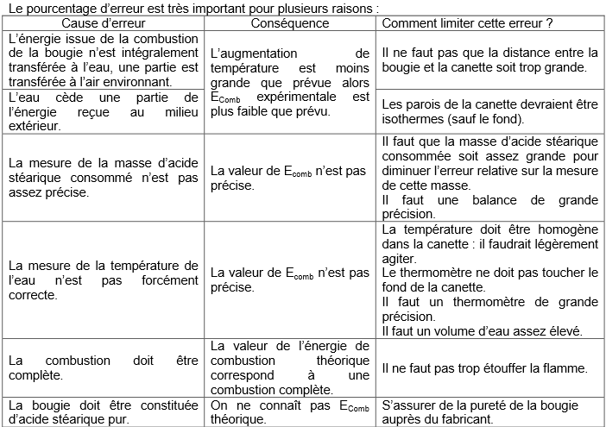 L'écart est important, mais on retrouve l'ordre de grandeur du tableau du début de TP. La différence est due aux pertes d'énergie : en effet, la bougie chauffe non seulement l'eau, mais aussi la canette et l'air.

**Question e :** Le comburant est le **dioxygène** et les deux produits de cette combustion sont le **dioxyde de carbone** (qui trouble l'eau de chaux) et **l'eau** (gouttelettes sur les parois du bécher).

**C18H36O2 (g) + 26 O2 (g) → 18 H2O (g) + 18 CO2 (g)**

**Exercice:**  Comparaison de la combustion de 2 carburants

**Question f :**

**essence : 2 C8H18 (g) + 25 O2 (g) → 18 H2O (g) + 16 CO2 (g)**

**éthanol : C2H6O (g) + 3 O2 (g) → 3 H2O (g) + 2 CO2 (g)**

**Question g :** Il peut se former du monoxyde de carbone (gaz toxique) et des fumées noires de carbone lorsque la **combustion est incomplète**, c'est à dire quand le **dioxygène** n'est pas présent en **quantité suffisante**.

**Question h :** Cette voiture consomme 8,7 L pour 100 km, soit V = 8,7.10-2 L pour 1 km

|  |  |
| --- | --- |
| Je connais | J'applique |
| ρ*(éthanol)* = m*(éthanol)* /V  soit m*(éthanol)* = ρ*(éthanol)* ×V  ρ = 0,79 kg/L  Méthanol= 46,0 g.mol-1 et M(CO2)= 44,0 g.mol-1    d'après l'équation en f) si la réaction est totale et se déroule dans les proportions stœchiométriques:      soit | Conversion:  ρ = 0,79 ×103 g.L-1  Calcul de m(CO2) |

Cette voiture produit environ **130 g de dioxyde de carbone** au kilomètre, soit environ **la même quantité** qu'une voiture fonctionnant à l'essence.

**TP 1erS: Aspect énergétique de la combustion**

**Pour le . . . . . . . . . . . . . .**

**SALLE : . . . . . .**

**Matériel**

**POUR (6 groupes)**

**Bureau**

|  |  |
| --- | --- |
| **MATERIEL** | **FAIT** |
| - Balance ×2 |  |
| - Eau de chaux + 2 petits béchers |  |
| - Réserve eau distillée |  |

**Elèves**

|  |  |
| --- | --- |
| **MATERIEL** | **FAIT** |
| - bougie chauffe-plat |  |
| *-* canette en aluminium. |  |
| - éprouvette graduée 200 mL |  |
| - thermomètre numérique |  |
| - support + 2 pinces |  |
| - allumettes |  |
| - pissette d’eau distillée |  |
| - Bécher 250 mL et 100 mL |  |
| *-* Tube à essais + bouchon + pince en bois |  |